蒙城成长论坛


小升初报考信息快报2025.08.23
原创 蒙城成长论坛 MTL Education Forum



🌟友情提醒：
填写报名表格前，请先认真阅读 蒙特利尔小升初报考注意事项
欢迎班家长，请回顾 2024年MTL欢迎班｜小升初录取案例分析
网考注意事项，请点击 蒙特利尔｜小升初网考注意事项
【小升初】Fraser魁省排名前六大法语名校评估指标对比
【小升初】Fraser魁省排名前六大英语名校评估指标对比
2022小升初家长经验PPT分享

*报名前，请先认真阅读学校的招生页面内容，有的学校有单独的报名入口，不要闭眼就往Portail冲
*填写报名表格前请先认真阅读公众号之前发布过的《小升初报考注意事项》

🔔近期的报考日程：
📍8月 25日 (星期一) RWA报名开始(英语公校)
📍 8月31日 (星期日)Sacrement第一轮报名截止
📍LCC网考已经开放预约，报名表格和网考预约都是完成LCC报考的必要步骤

⏰即将开始的报考日程：
📍 9月2日 (星期二) Brossard国中/南岸国中报名开始
📍9月2日 (星期二) Laval国中报名开始
📍9月11日 (星期二)RV/RVS报名截止(需亲自前往办公室提交ApplicationPackage) (英语公校)
📍9月 6日 (星期六) BB开放日(需预约)
📍9月6日 – 7日 JB体测

📣汇总/日程新增内容：
📍 南岸国中IB信息会及面试时间发布：IB信息说明会(家长) 2025年10月6日 ； 面试活动2025年10月14日
📍 MC国中/EEI报考时间表
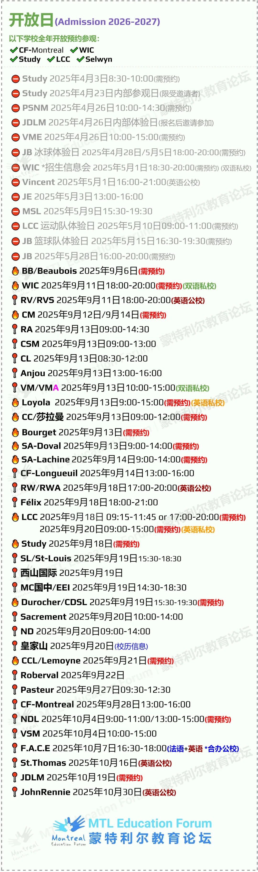
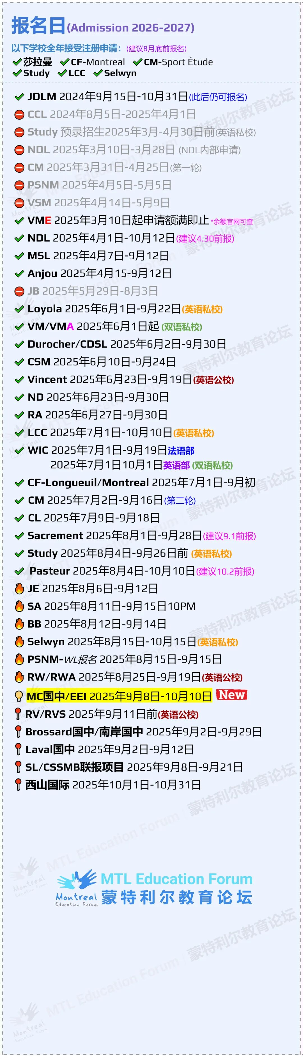
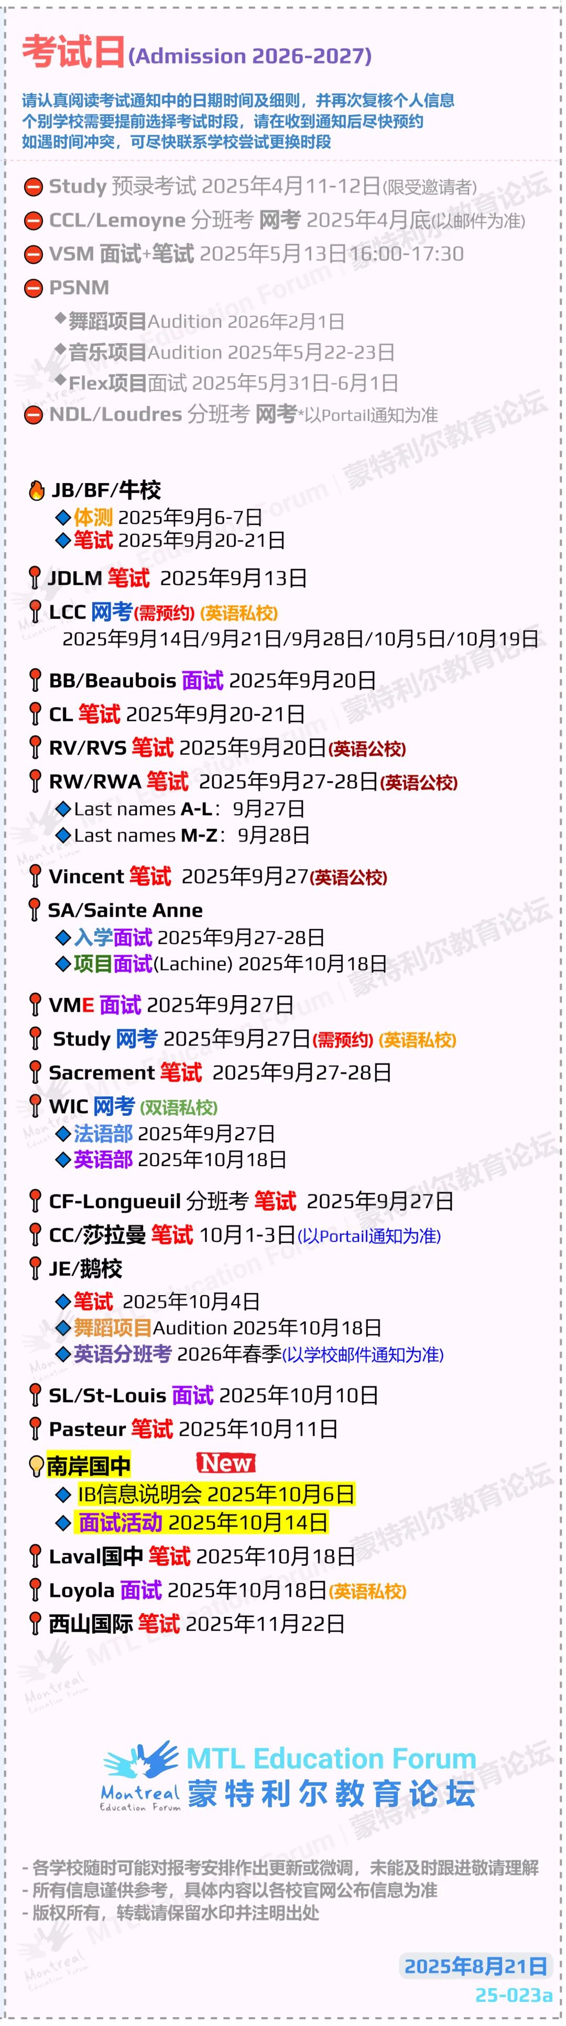
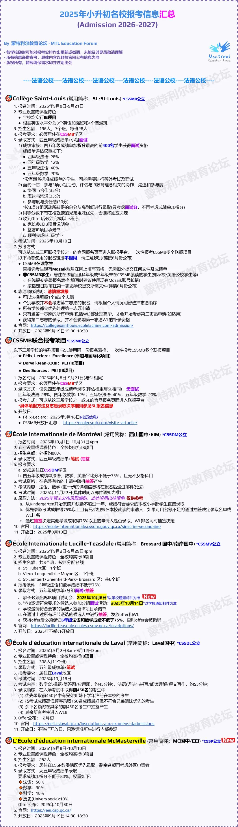
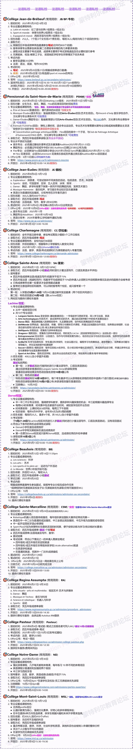
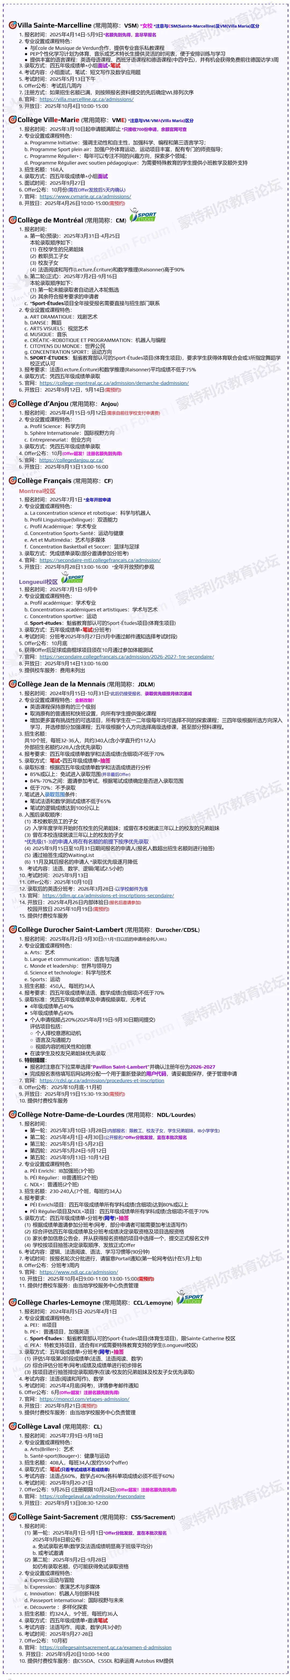
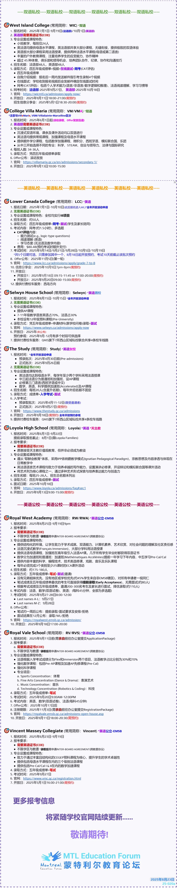
ABOUT US

蒙特利尔教育论坛
魁省注册公益组织｜华人家长教育信息平台
汇聚 16 个年级群 + 16 个主题群 （如天选龙舟、篮球、民乐之声、吉他之韵、艺术之约、数学之美〔中学/小学〕、娃去哪儿玩、就业、宠物、义工小老师等），上万名华人家长互通教育与生活资源。

旗下 天选龙舟队 是蒙城最大的亲子龙舟队，每年 5—9 月征战赛场；每年5月举办 教育展；每年 发起 “关爱旋律” 公益活动关怀敬老院/特殊家庭；曾组队参加 LBQ 篮球联赛 。

长期与本地教育界合作，举办公益讲座，传递 专业、可靠、温暖 的教育与社区资讯。

YouTube频道：
https://www.youtube.com/channel/UC44sSt9t3VGkMii5vWAQi9w/playlists
公众号：
MTL Education Forum
官网：
https://www.mtledu.org

—— 教育公益植根于爱 ——
蒙城教育成长论坛
蒙城一手教育资讯


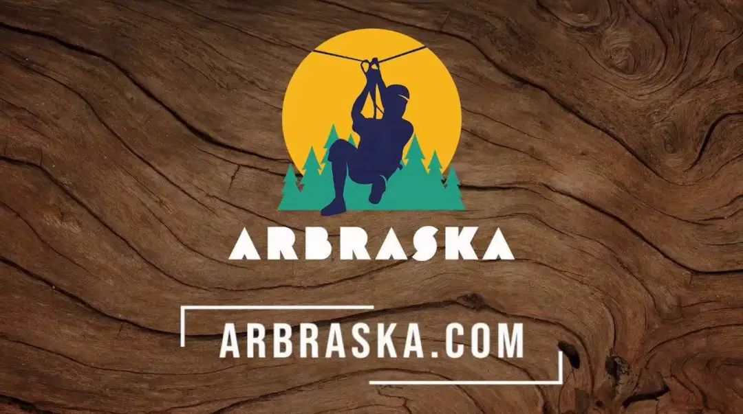





预览时标签不可点
个人观点，仅供参考
阅读
微信扫一扫
关注该公众号
知道了
微信扫一扫
使用小程序

取消 允许

取消 允许

取消 允许
×
分析


微信扫一扫可打开此内容，
使用完整服务
： ， ， ， ， ， ， ， ， ， ， ， ， 。 视频 小程序 赞 ，轻点两下取消赞 在看 ，轻点两下取消在看 分享 留言 收藏 听过
精选留言

